Rapport de projet
3IL 3éme Année

Windows Remote Control



Introduction

Pour notre projet de fin d’étude de troisième cycle, nous nous sommes intéressé a l’administration de PC par prise de contrôle à distance. Ce sujet reprend divers pôles étudiés durant notre passage à 3IL : programmation Windows, réseau, cryptage, mathématiques divers.
Ce document à pour but de vous présenter le fonctionnement de notre application, les différentes idées que nous avons eues pour l’implémentation et la réalisation.

Présentation du logiciel

Notre logiciel s’appel WRC pour Windows Remote Control (contrôle à distance de Windows). Il est développé suivant un modèle Client / Serveur et il a été conçu pour être compatible avec les Windows de technologie 9x et NT (95/98/Me/NT/2000/XP, API Win32) , en langage C.

Fonctionnement global :

Afin de fixer un vocabulaire, souvent utilisé pour désigné divers notions, nous parlerons de serveur pour le poste à administré (auquel on se connecte), et de client pour le poste utilisé pour administrer (à partir duquel on se connecte).
Pour tout les logiciels de prise en main à distance, le fonctionnement de base est le suivant : le client reçoit l’image de l’écran du serveur et le pilote à l’aide de son propre clavier et souris.
Après avoir réalisé une étude technique, nous avons fait un découpage en divers parties, qui se retrouvent dans l’architecture de notre programme. Ce découpage est repris sur le schéma suivant :

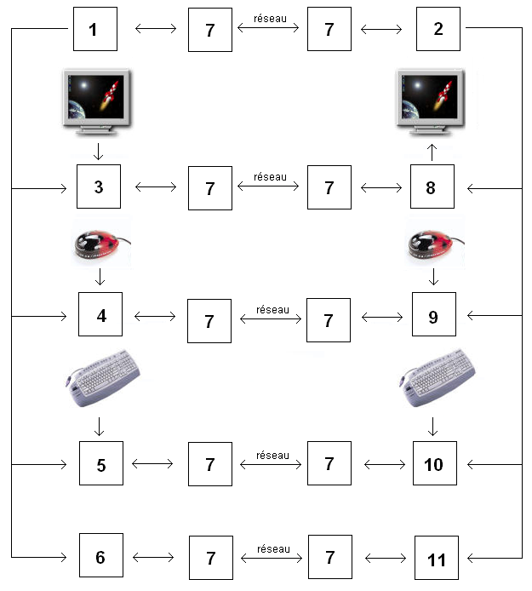

Voici une description générale de ces parties :
- 1 : base serveur
- 2 : base client
- 3 : thread du serveur gérant l’écran
- 4 : thread du serveur gérant la souris
- 5 : thread du serveur gérant le clavier
- 6 : panneau de pilotage du serveur
- 7 : réseau
- 8 : thread du client gérant l’écran
- 9 : thread du client gérant la souris
- 10 : thread du client gérant le clavier
- 11 : panneau de pilotage du client

Notre application utilise plusieurs threads (un par ligne sur le schéma précédent) et plusieurs sockets pour une utilisation optimale des ressources. En effet, la partie de gestion de l’écran est assez gourmande en ressource et en trafic réseau même si nous avons considérablement réduit ce problème en utilisant différentes méthodes et principes que nous détaillerons plus loin.

Pour le reste de ce document, nous allons séparer l’application en 3 parties :

- La gestion du clavier et de la souris ;
- La gestion de l’écran ;
- La gestion des processus et l’assemblage des deux parties précédentes.

Gestion du clavier et de la souris

Messages clavier

Lorsque l’administrateur sur son poste client tape quelque chose au clavier toutes ces informations doivent être transmises à l’administré : le serveur WRC. De même lorsqu’il déplace la souris, clic, double clic, déplace un élément, etc. Windows fonctionne à l’aide de message. Lorsqu’un utilisateur tape au clavier, 2 messages sont importants : WM_KEYDOWN, lors de l’appui sur une touche et WM_KEYUP, lors de relâchement de la touche (certaines touches du clavier génèrent un autre type de message : WM_SYSKEYDOWN et WM_SYSKEYUP). Quel que soit le message le code de la touche est contenu dans le message à l’aide du paramètre wParam. Il va donc falloir réceptionner le message générer par Windows et le transmettre au serveur.

Messages souris

Les messages générés par Windows pour la gestion de la souris sont les suivants : WM_MOUSEMOVE, lors d’un déplacement de la souris, WM_LBUTTONDOWN et WM_LBUTTONUP lors d’un clic et d’un relâchement du bouton gauche de la souris et WM_RBUTTONDOWN et WM_RBUTTONUP pour le bouton droit. Enfin, le message WM_LBUTTONDBLCLK correspond à un double clic. Lors du déplacement les coordonnées de la souris sont stockées dans le paramètre lParam. Comme pour le clavier, il va falloir réceptionner ces messages et les transmettre au serveur.

Structure de données

Nous avons créé un type de donnée pour la gestion du clavier et de la souris :

typedef
struct _data
{
char type;
POINT pt;
WPARAM donnee;

}
data;

Lors de la réception d’un message par le client dans sa procédure de fenêtre, nous créons un élément data, le type désigne le message, par exemple : WM_KEYDOWN =1, WM_KEYUP = 2, WM_MOUSEMOVE =10, etc. Lors d’un événement souris, pt reçoit les coordonnées actuelles de la souris alors que si c’est un évènement clavier, on remplit l’élément donnee avec la valeur de wParam. Du coté serveur, lors d’une réception sur le canal « clavier / souris », il suffit de regarder le type de message a renvoyer avec les paramètres adéquates suivant la nature du message. Ensuite, nous générons sur le serveur un message identique à celui que le client a reçu.
Exemple de valeur de la variable type
1 | KeyDown
2 | KeyUp
3 | Alt-Tab (raccourci)
10 | Déplacement de la souris
11 | Appui sur le bouton gauche de la souris
12 | Relâchement du bouton gauche de la souris

Raccourcis clavier

Nous avons trouvé intéressant de permettre à l’administrateur d’envoyer des combinaisons de touches sans que celles-ci soit interprétées par Windows sur le poste local mais envoyé directement sur le serveur comme par exemple Alt-F4, Alt-Tab ou la touche Windows. Ainsi dans la barre de menu de notre application, nous avons une rubrique Commande qui permet d’envoyer ces informations, par exemple, un Alt-F4, en passant par le menu ne quittera pas notre application mais envoiera un message Alt-F4 au serveur.

Gestion de l’écran.

Pour avoir une vue sur l’écran du serveur, le fonctionnement de base est l’envoie en continu d’imprimes écrans à travers le réseau.
Pour cela, notre application réalise les travaux suivants : Envoie d’informations du serveur au client (réalisé une seul fois par connexion client), création de l’image de l’écran sur le serveur en mémoire, récupération du tableau de pixels représentant l’image, envoie du tableau à travers le réseau, reconstitution de l’image en mémoire sur le client, affichage de l’image.
Bien sur, il ne s’agit que de la première version de notre programme, car, même si cela fonctionne, la charge réseau est trop grande et cela provoque des dépassements de capacités des tampons réseaux au bout d’un certain temps de fonctionnement.

C’est pourquoi nous avons du chercher un moyen de réduire la charge réseau en concilient rapidité, efficacité des traitements et taux d’occupation du processeur. Nos différentes pistes ont été les suivantes :

Compression ZIP
- Compression JPEG

Compression Zip

La compression ZIP est connu pour son efficacité. Nous avons alors essayer de tester sa rapidité et elle a été satisfaisante. Nos images de 3Mo ont été réduites à 65Ko en une fraction de seconde. Cette fonction est assuré par une bibliothèque trouvée sur le site officiel de la ZLib. Malgré tout, seule cette compression ne nous a pas satisfait complètement car elle provoquait une utilisation du CPU du serveur à 100% nous avons alors mis en place un système de comparaison entre l’image prise à t-1 et celle a t. Si l’image t est identique à celle de t-1, au lieu de réaliser la compression et l’envoie de données, le serveur se met en attente.
De plus, nous avons cherché à limiter le plus possible l’envoie de données et nous avons eu l’idée d’utiliser l’opérateur logique XOR. Cet opérateur donne 0 si les bits qu’il compare sont égaux, 1 sinon. Ainsi, un pixel qui n’aura pas changé de couleurs sera mis à 0. Si tout l’écran a été modifié, la taille de l’image compressé est au pire égale a celle envoyé sans la comparaison. Seulement, si une partie de l’image est inchangé, l’abondance de 0 permet une compression bien meilleur. La recomposition de l’image sur le client se fait en réalisant de nouveaux une opération XOR entre l’image t-1 et le tableau comparatif car t-1 XOR t XOR t-1 = t

Compression JPEG

La compression JPEG est également connu pour être une méthode de compression très performante et très rapide. La taille des images peut être plus ou moins importante en fonction de la qualité demandée. Malgré tout, cette taille est généralement plus petite que celle obtenu avec le ZIP sans le XOR. Ce dernier d’ailleurs n’est pas utilisable avec le JPEG qui est destructeur, car : une image dégradé XOR une comparaison dégradé donne un résultat extrêmement dégradé.
Un temps de « mise en veille » en cas de non modification de l’image est également utilisé avec cette compression.

autres mécanismes

Pour éviter certains problèmes, nous avons donné la possibilité à l’utilisateur d’ajouter un temps d’attente plus ou moins long entre deux images, ainsi il peut gagné du taux cpu pour d’autres applications sur le serveur.
Enfin, l’utilisateur peut utiliser un mode de transmission plus lent, mais mieux synchronisé pour l’envoie de données permettant au système de mieux vider les tampons des cartes réseaux.

